**今日动态**

**2024/4/7 星期日**

**入园情况：**今天来园18人，小宝贝们来到了幼儿园，开始开开心心的吃点心啦！

汪语晗、苏安柒、万洛依、汪刘懿、季萱菡、朱瑾玥、高亦可、储奕、韩鑫桐、胡恩俊、万昊羽、朱长睿、徐宁岩、徐宁川、卢彦霖、常阳浩、郭奕鸣、马浩磊能开开心心的来到幼儿园开始吃点心啦！

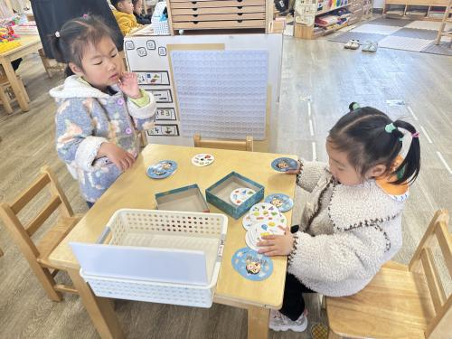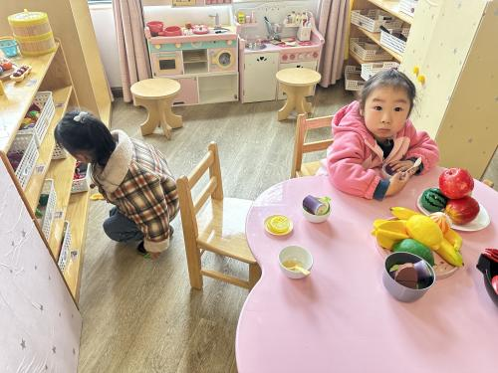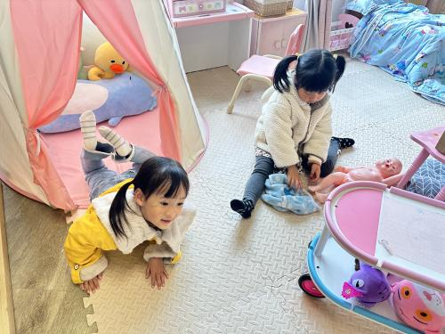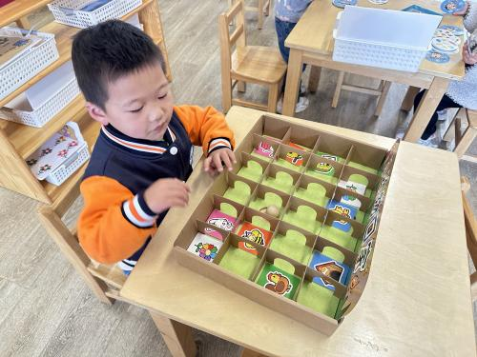

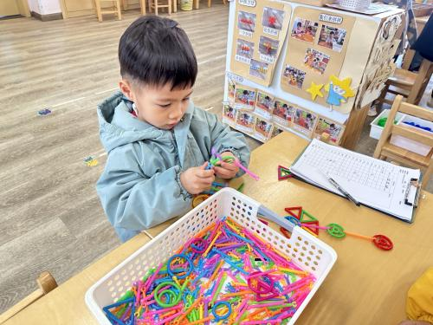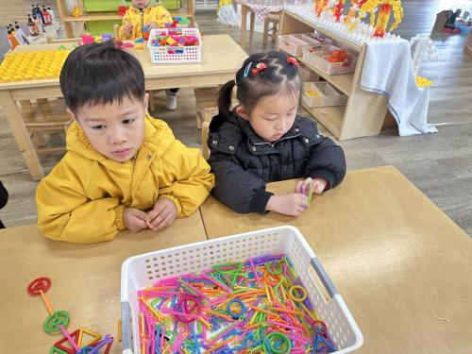

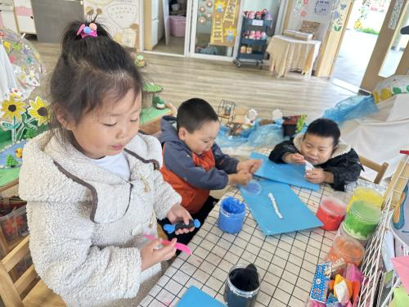

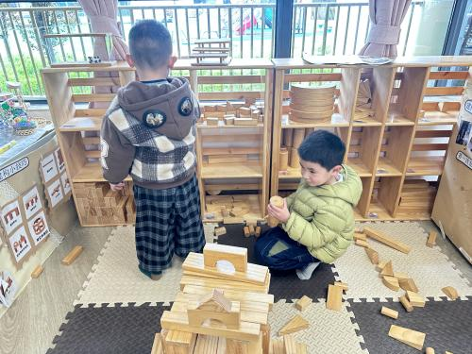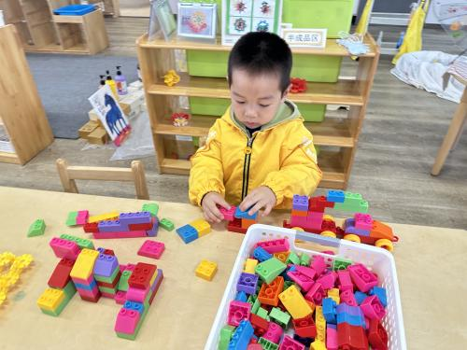

小朋友们专注的开始进行区域游戏啦！

**社会：野餐中的安全**

**主题资源分析：**

这是一节有关远足中安全的社会活动。“幼儿园远足活动”通常是指教师组织幼儿集体步行到某一目的地的体育活动。孩子们走出幼儿园，面对广阔的大自然，常常会有一种无拘无束的感觉，甚至有时会惊奇于一些偶发事件而激动不已。这常常是不安全的因素产生的重要源头。本次活动通过围绕话题讨论、观察图片讨论等多种讨论方式引导幼儿讨论远足中应注意哪些安全，从而提高他们的自我保护意识和能力。

**幼儿发展分析：**

小班幼儿还没有经历过远足，所以对即将可能遇到哪些事情并不了解。如：如何有礼貌的和叔叔阿姨、爷爷奶奶打招呼？走路时怎样才能不掉队？甚至他们对于怎样才不会撞上别人和车辆、遇到陌生人怎么办，如何有礼貌的参观，遇到偶发事件如何处理等安全知识了解得还不是很清楚。

1.午餐情况：

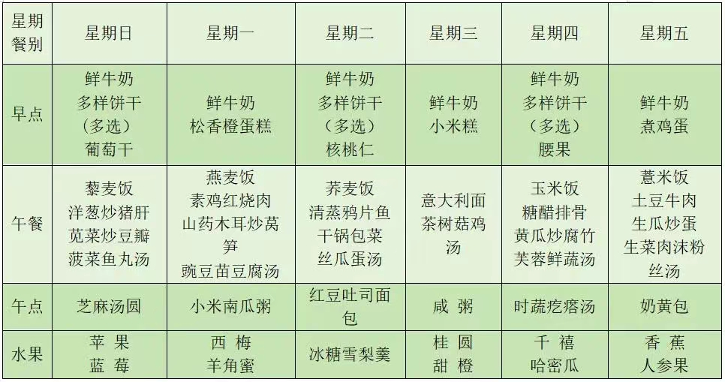

2.午睡情况：今天所有的孩子都睡的很香哦！

1. 春季是传染病多发的季节，及时关注孩子的身体状况哦！
2. 鼓励孩子自主入园，谢谢配合！